旅行社用户
操作帮助手册

文件状态：  [√] 草稿  [ ] 正式发布  [ ] 正在修改 | 文件标识：
 | 当前版本： | V1.0
 | 作 者：
 | 完成日期：
本文档属于深圳市鼎游信息技术有限公司内部文件，未经公司允许，任何机构或者个人不得以任何形式复印、拷贝或者公开本文档。
鼎力景区 根植旅游
深圳市鼎游信息技术有限公司

地址：深圳市南山区中山园路1001号TCL科学园区研发楼 D1 栋 9层
电话：86-755-26470660
传真：86-755-26470691
E-Mail：info@ectrip.com
Web：www.ectrip.com

文件编号： | 密级: | 版次：
生效日期： | 总页数： | 状态：
编制： | 审核： | 批准：

文件修改控制

修改记录编号 | 修改  状态 | 修改页码及条款 | 修改人 | 修改日期 | 审核人 | 批准人
1 | 创建 |  | 董治宾 | 2012-10-15

目录
1 文档介绍 4
1.1 文档目的 4
1.2 文档范围 4
1.3 读者对象 4
1.4 参考文献 4
1.5 术语与缩写解释 4
2 系统的登录与退出 5
2.1 系统登录 5
2.2 系统退出 6
3 用户注册与登录 7
3.1 用户注册 7
3.2 用户登录与退出 10
3.3 旅行社用户操作说明 11
4 产品订购操作说明 11
4.1 第一步：进入旅行社订票 12
4.2 第二步：填写导游信息并选择票务 13
4.3 第三步：确认订单信息 14
4.4 第四步：填定实名制信息 15
4.5 第五步：生成订单并支付订单 16
5 用户中心(我的账户)功能说明 19
5.1 用户信息管理 20
5.1.1 我的资料 20
5.1.2 修改密码 21
5.1.3 常用导游管理 22
5.1.4 操作日志及历史日志 23
5.2 分社管理 24
5.2.1 我的分社 24
5.2.2 初始化分社登录密码 25
5.2.3 停用分社 26
5.3 操作员管理 27
5.4 订单管理 29
5.4.1 我的订单 29
5.4.2 我的退订单 33
5.4.3 订单统计 34
5.4.4 退订单统计 35
5.4.5 订单操作日志 36
6 结算中心功能说明 37
6.1 充值 38
6.2 充值记录 40
6.3 账户转账 41
6.4 转账流水 42
6.5 提现 43
6.6 预付款查询 45
6.7 预付款统计 45

文档介绍

文档目的
作为旅行社用户在电子商务网操作的培训资料和用户操作学习手册。

文档范围
旅行社注册、登录,用户中心、结算中心操作。

读者对象
公司内部实施人员、电子商务网运营人员、旅行社用户。

参考文献

术语与缩写解释
缩写、术语 | 解 释
网站域名 | 企业电子商务网申请的域名
预付款 | 每个注册成功的用户，系统都会为此用户建立同名的资金账户，用户可以通过网银把钱充值到此账户，此账户金额就是用户的预付款。
消费(游览日期) | 下订单时选择的首次游览日期
下订单日期 | 订单号生成的日期
支付日期 | 订单生成后，对订单实际支付的日期

系统的登录与退出

系统登录
系统为B/S架构应用程序，并且是基于IE8.0下开发的，在IE7.0或6.0版本下会出现兼容性问题，因此，请用户使用IE8.0版本浏览器登录。
在IE地址栏中输入系统发布后确定的URL地址，比如http://www.product.com/ ，输入地址后回车则会出现网站首页。
点右上角的登录按钮进入登录页面进行登录。如图 2-2.
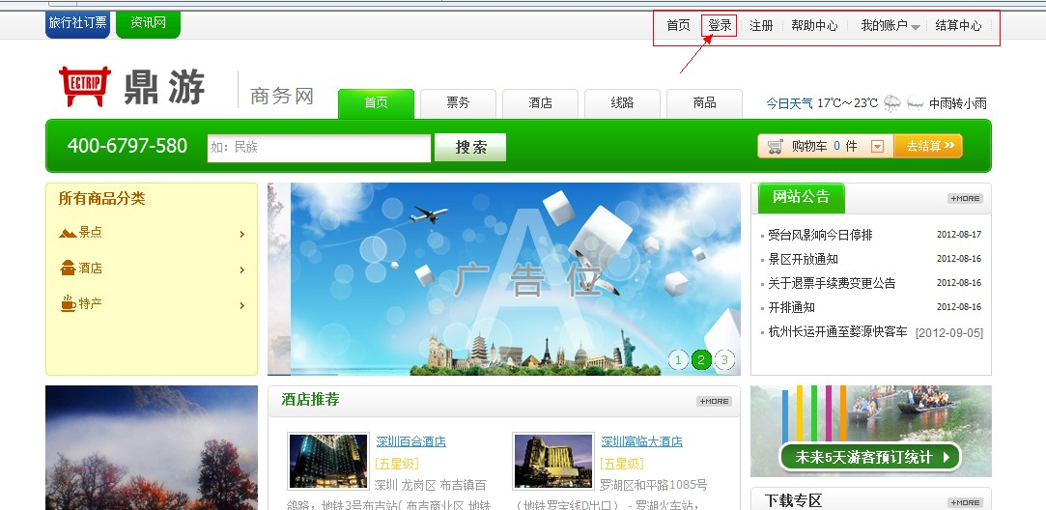

图 2-1

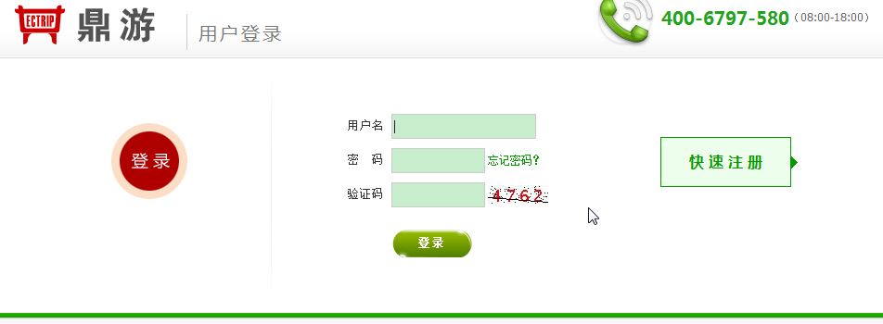
图 2-2

系统退出
登录成功后如图 2-3,点右上角的注销铵钮进行安全退出。
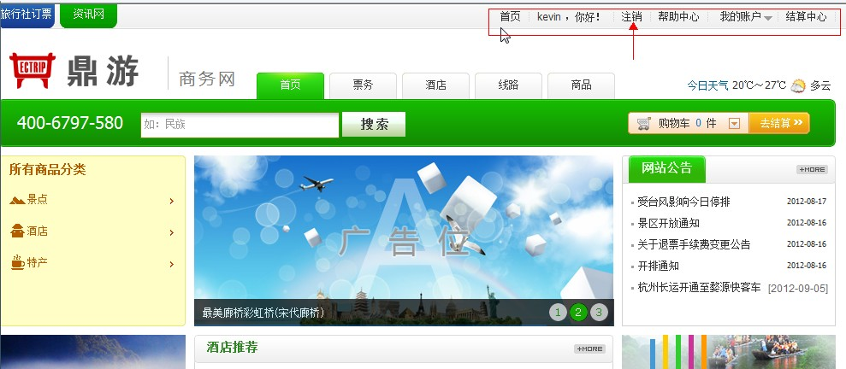
图 2-3

用户注册与登录

用户注册
注册时，先准备好自己的英文名称或者拼音简写。
具体操作步骤：
第一步：输入网站域名会在电脑上显示主页
第二步：点主页右上角的【注册】按钮
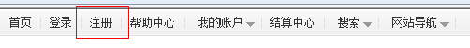
点击【注册】后，会出现注册界面，请选择注册类型。
散客注册，选择“散客注册”，如下图
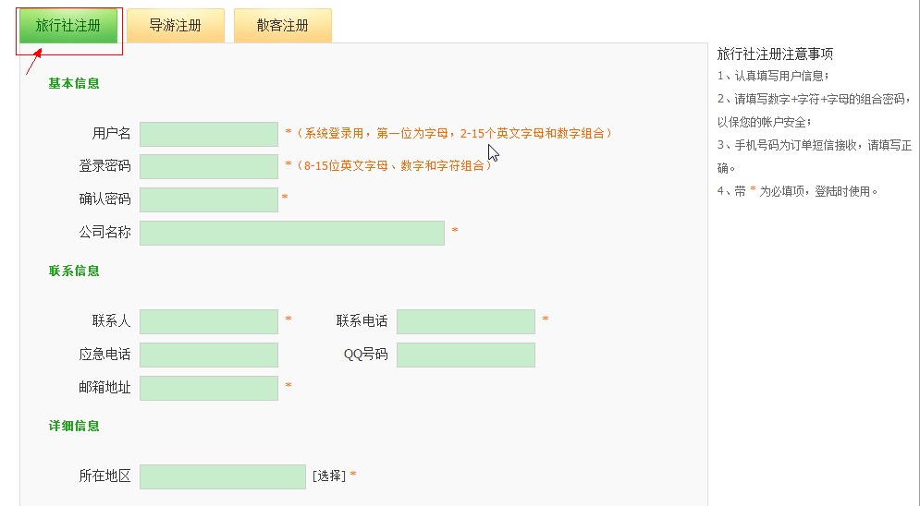

当绿色高亮处为旅行社注册时，表示选中的是旅行社注册。
第四步：填写注册信息
- 用户名：系统登录帐号，请用英文或者数字。
- 登录密码：英文或者数字长度为8个字符，请将输入法切换为英文状态。
- 确认密码：输入与登录密码一样。
- 公司名称：输入旅行社名称。
- 联系人：输入旅行社常用联系人姓名。
- 联系电话：输入旅行社联系电话，手机、座机均可。
- 应急电话：输入应急处理人的电话，最好是手机。
- 邮箱地址：电子邮件地址如：lj713@21cn.com。
- 所在地区：点击“选择”按钮会出来选择框，选择旅行社所在的地区。
- 公司地址：输入旅行社的地址。
- 公司传真：输入公司传真号码。
- 公司网址：输入旅行社的网址，点击网址连接可以直接链接到旅行社网站。
- 公司简介：将你准备好的公司简介，输入到这里，这里输入的字数有限制，包括标点符号不要超过1000个汉字。
第五步：注册成功后，需要平台运营商审核通过后才能登录。

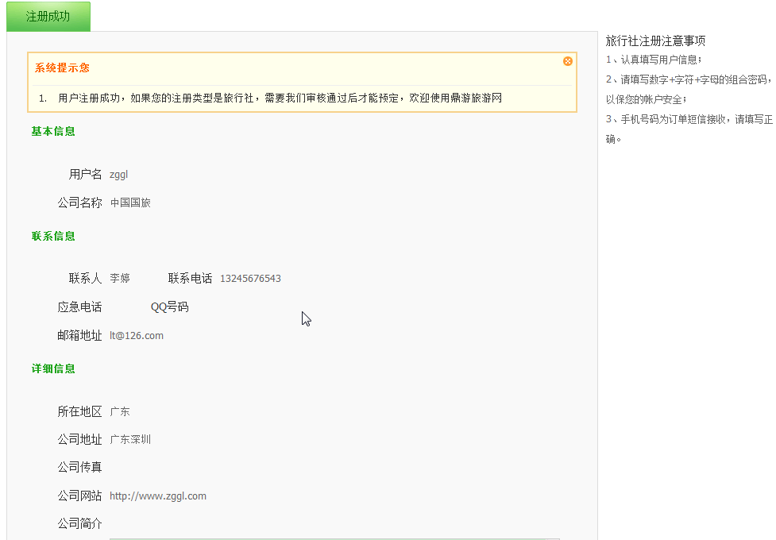
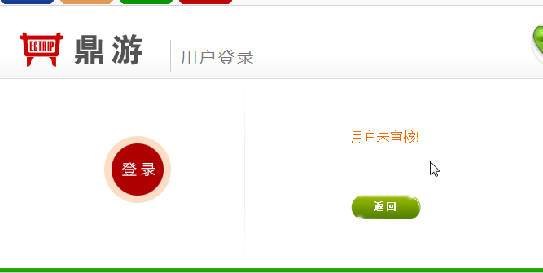

用户登录与退出
参考系统的登录与退出

旅行社用户操作说明

票务订购操作说明
电子商务网的主要功能就是网上交易，在网上订购想要的商品并付款完成交易。旅行社订票是独立的入口,目前旅行社用户只能做订票操作。

第一步：进入旅行社订票
登录成功后点页面左上角的,如图 4-1

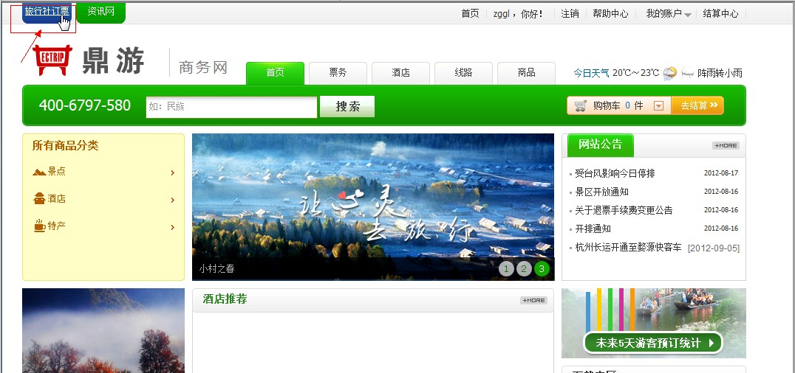
图 4-1

图 4-2

第二步：填写导游信息并选择票务
如下图,填写订单要求的信息和选择要订的票种与数量进行操作。
- 首次游览日期：决定票的有效期，比如一日游票有效期是一天，如果首次游览日期选择2012-11-20，那么它的有效期就是2012-11-20,过了此天订的票就失效不能用了。
- 客源地：从系统提供的信息列表中选择游客的来源
- 跟团导游姓名：点选择按钮可以从常用导游信息中选择，系统会自动提取导游的证件号码和联系方式。这时取票密码即导游用户的登录密码。跟团导游信息也可以手工输入，如果是手工输入，那么取票密码、证件号码、联系电话都需要手工输入。
- 取票密码：旅行社业务订票支付后，到景区或自助取票设备上取票时，要求提供跟团导游的证件号码(身份证)和取票密码才能对取出此订单的票。
- 证件号码：跟团导游的身份证号，是取票操作的必要条件。

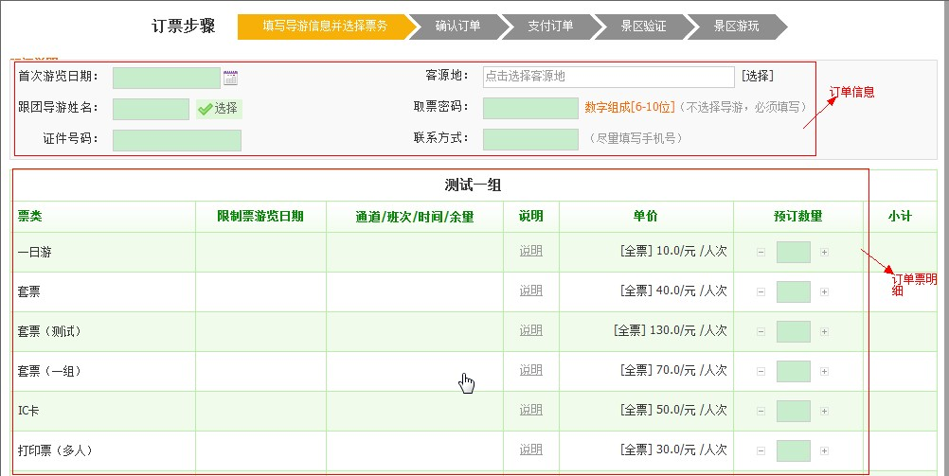
图 4-3

第三步：确认订单信息
系统会提示上一步操作的信息结果，确信无误后点确认订单进入下一步。
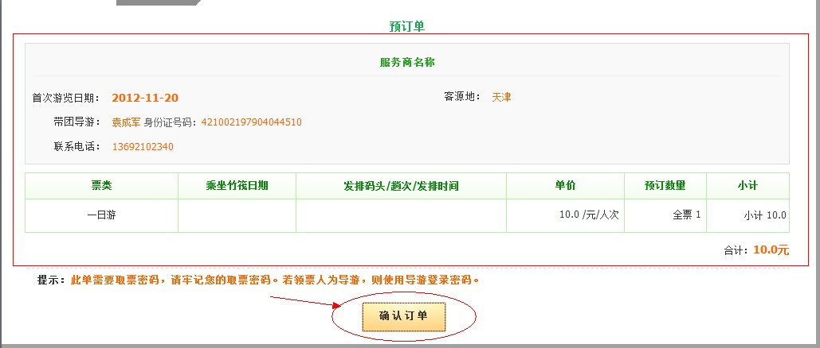

第四步：填定实名制信息
如果系统设置为不需要实名制，系统会自动跳过此步骤，直接进入下一步。
系统会根据订票的数据生成数据让用户填写实名制信息。
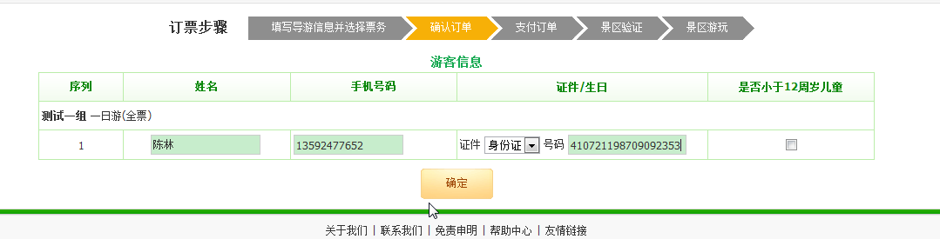

第五步：生成订单并支付订单
订单生成并生成此订单的唯一编号：订单号。并提示请支付订单。当然也可以不支付而返回，但是订单已生成，在用户中心我的订单中可以查到并可以继续完成订单支付。
支付方式分两种：使用预付款余额付款和用网银直接付款。

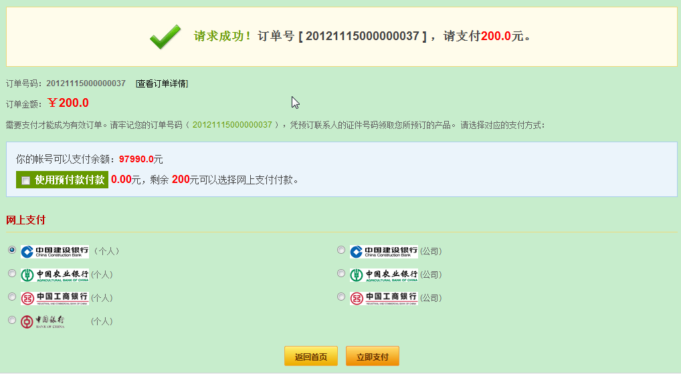
图 4-4
选择相应的银行支付，系统会自动跳转到对应的银行支付页面，如图 4-5,请确定商户名称与订单金额与实际信息一致。如图 4-6支付支功后点支付成功按钮返回。
此页面上有一个信息是订单号,也可以称之为支付订单号，如果出现支付后银行金额已扣，但订单未支付成功，可以电子商务运营商客服联系。登记登录名称、支付订单号、支付时间、支付金额等信息。
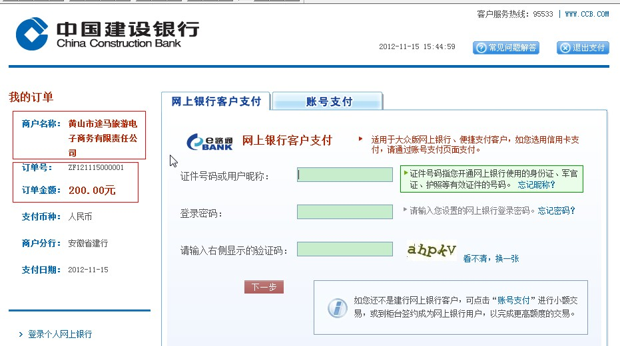
图 4-5

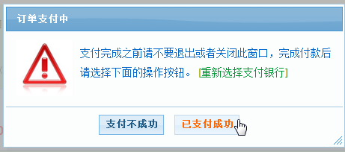
图 4-6

用户中心(我的账户)功能说明
登录成功后，点页面的右上角按钮,如图 5-1，进入我的账户，即进入用户个人的管理中心。
用户中心主要实现2个功能：用户信息管理和订单管理。

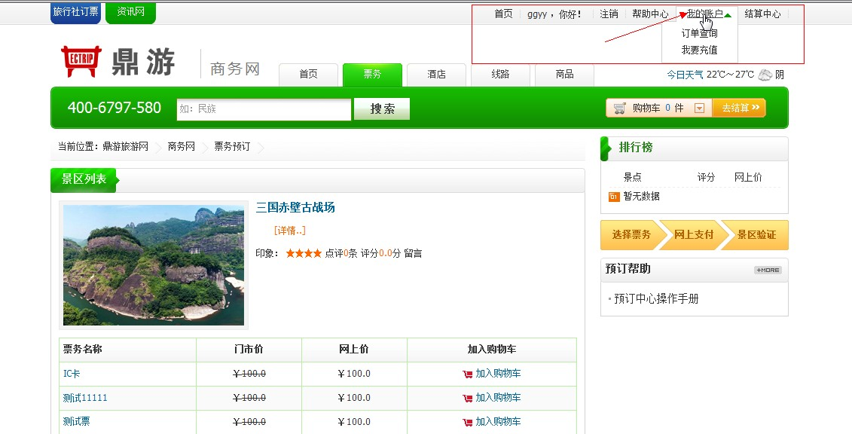
图 5-1

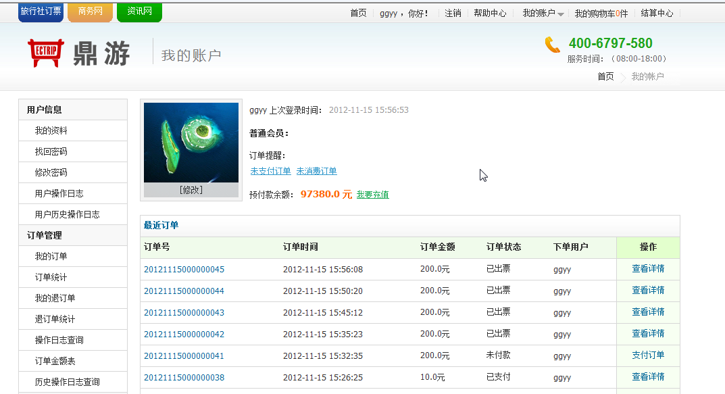
图 5-2

用户信息管理

我的资料
对用户信息进行维护，比如姓名、联系电话等信息。
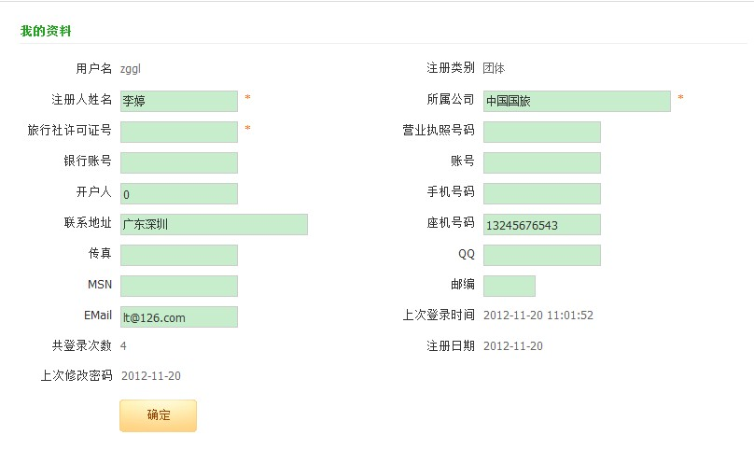
图 5-3

修改密码

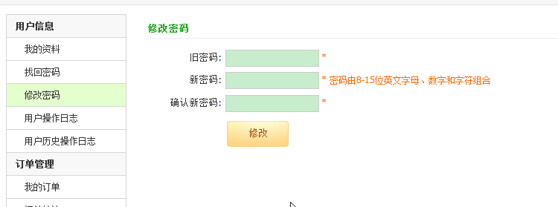

常用导游管理
旅行社业务订票操作只能是分社用户或者是分社的操作员用户，因为旅行社业务订票下订单时必须指定带团导游，所以分社用户和操作员用户可以管理自已操作常选择的导游，这样在下订单时就可以从中选择导游，减少输入操作。
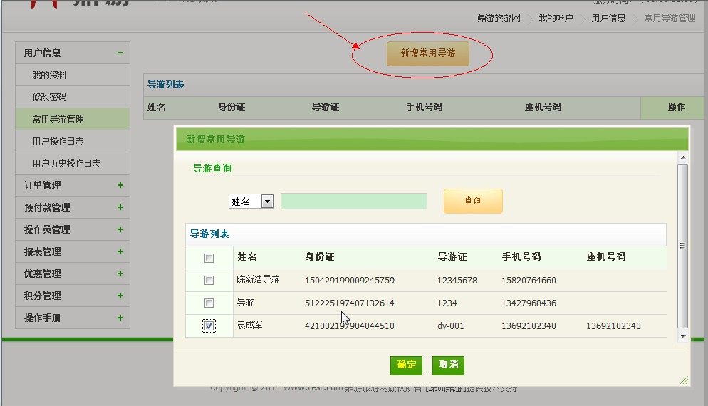

操作日志及历史日志
查看用户操作日志信息，系统会把30天的日志信息转到历史日志中。通过历史日志查询更早时间的日志信息。
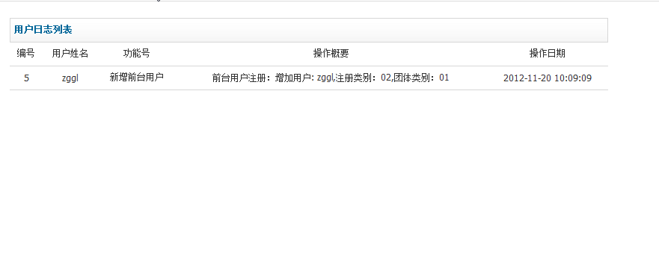

分社管理
分社管理是为总社用户设计，总社用户可以管理自己下属的分社，可以增加分社、初始化分社登录密码、禁用分社操作。

我的分社
增加分社用户，填写分社用户登录电子商务网的登录账号、密码等其它信息，为各分社用户分配不同的登录账号，系统也会默认为各分社用户创建各自的资金账户。各分社的订票业务是互相独立的。
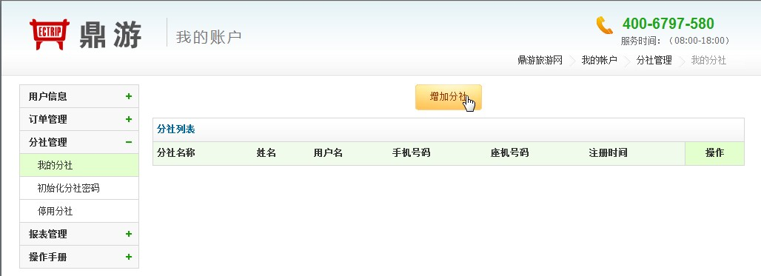
图 5-4
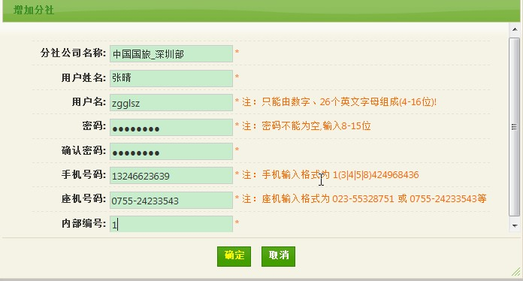
图 5-5

初始化分社登录密码
初始化密码功能可以对分社用户的登录密码进行初始化，系统会提示初始化后的密码是什么，一般是”00000000”。
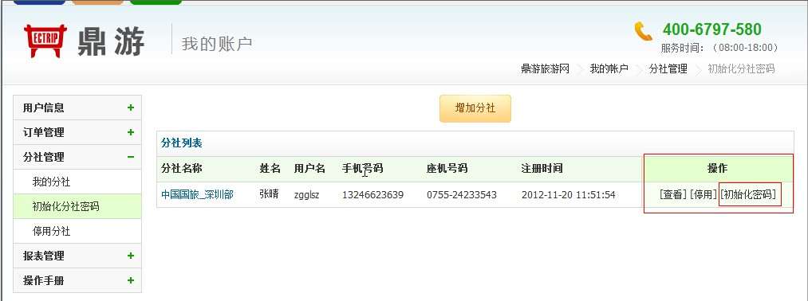

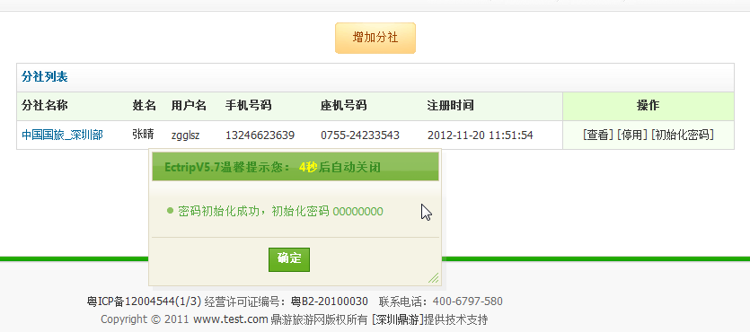

停用分社
分社用户禁用状态下是不能登录平台的，系统会提示用户已经停用。
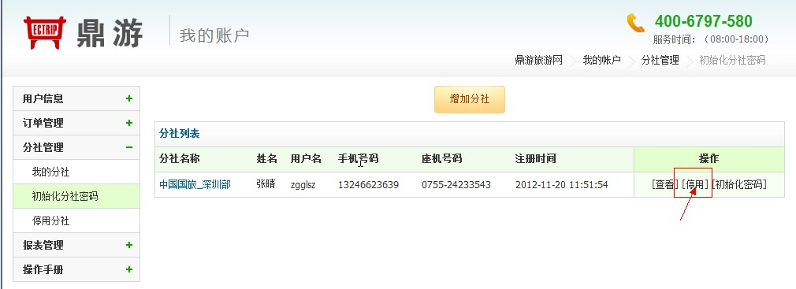

操作员管理
操作员管理功能是为分社用户设计, 分社用户已经可以进行预订，如果您旅行社有好几个计调，请为自己的分社增加各自的操作员。
填写用户名(平台登录账号)、密码等其它信息添加操作员，各操作员都可以登录平台进行票务预订操作。
如图 5-7，可以对操作员进行密码初始化操作和停用操作,密码初始化操作系统会为此用户的密码强行修改，修改后的密码系统会在初始化密码成功后提示。操作员停用后不能登录平台操作。
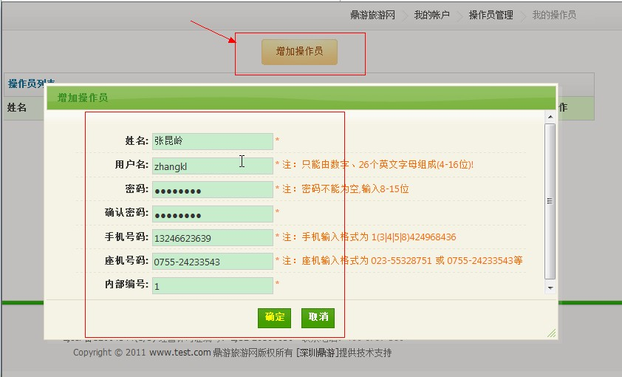
图 5-6
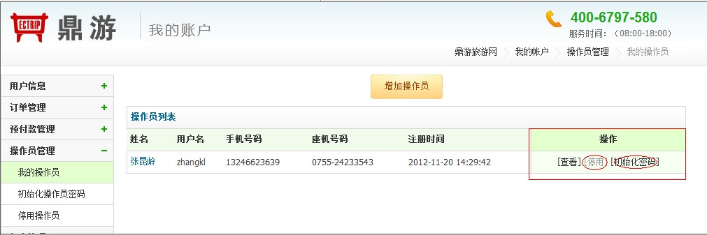
图 5-7

订单管理

我的订单
查看当前登录用户所有的订单，可以按不同类型的时间等多条件组合查询，如图 5-8.
- 订单状态说明
  - 未付款：订单生成后没有付款
  - 已支付：订单支付成功
  - 已出票：表示已消费，订单已结束。
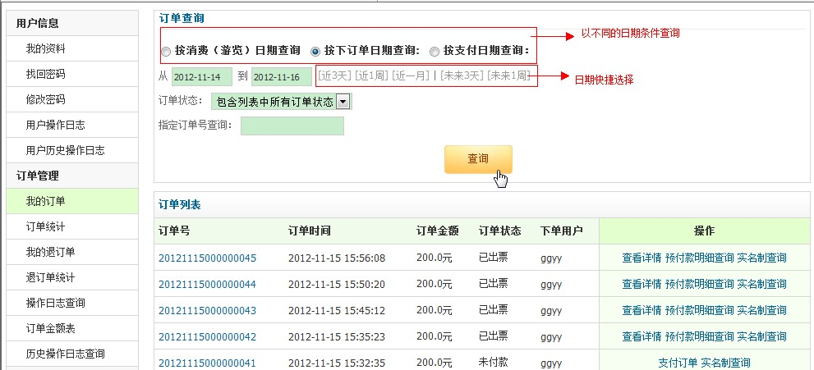
图 5-8
- 点订单号可以查看订单的详细内容
点订单号查看与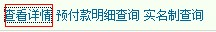点查看详情的功能是一样的，可以查看订单主信息、订单操作的日志，订单的明细内容。
在订单已出票前可以修改订单或全单退订。
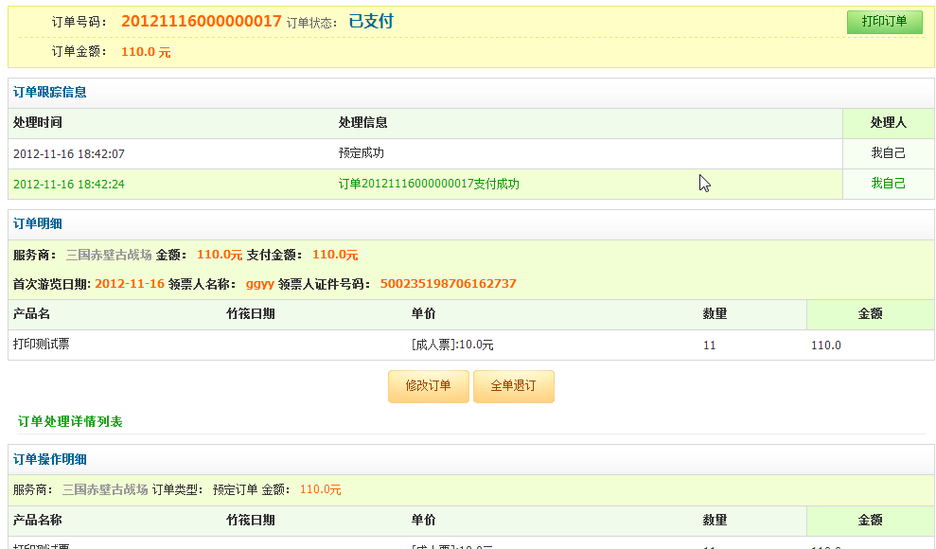
图 5-9
- 查看订单预付款信息
点查看订单预付款付款信息，比如订单支付时消费预付款金额、订单部份退订发生的退订转预付款金额及手续费金额。
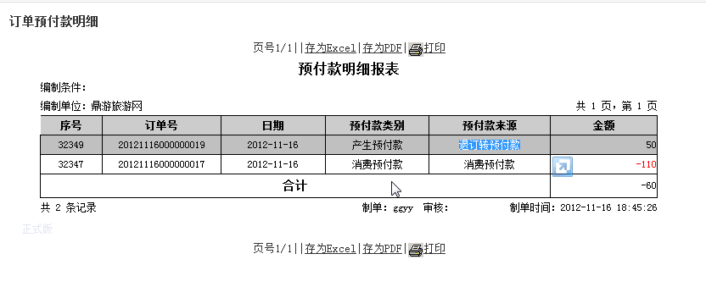
图 5-10

- 实名制信息查询
点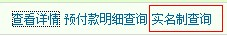查看订单实名制证件绑定信息。在出票前可以在此修改维护绑定的实名制证件信息。出票后实名制的信息则不能再做修改。
如果实名制信息填写完后又进行退票，必须在此把退票的证件信息删除掉,保证人票数量一致。
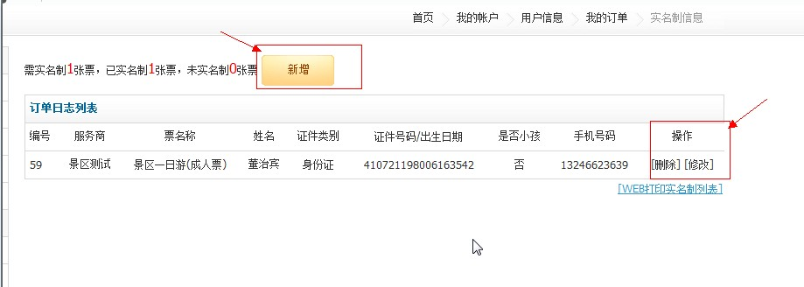
图 5-11

我的退订单
查看当前登录用户对订单所有的修改记录，发退订为定义标准，如果修改订单时是增加数量，那么退订数量和金额都会为负数。保证订单原数据-修改(退订)数据=最终数据的数据关系。
如下图，对订单号20121116000000017做了2次修改，第一次退订了5张，退订金额为50元，第2次修改又增加了1张票，退订金额为-10元。
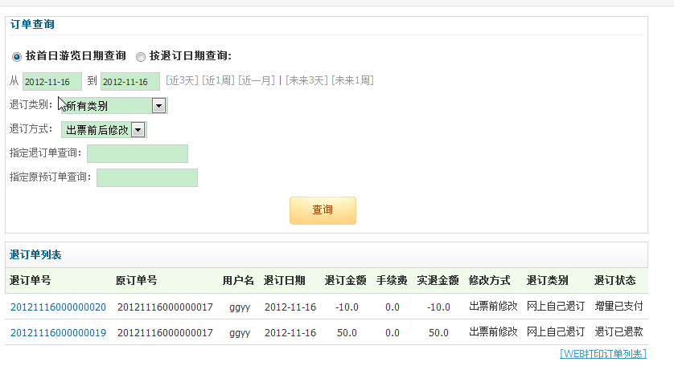
图 5-12

订单统计
对订单初始支付的数据进行统计，不包含订单修改的数据，订单修改的统计在退订单统计中查看。
如下图，对订单号20121116000000017初始下单时总共是11张，金额110元。

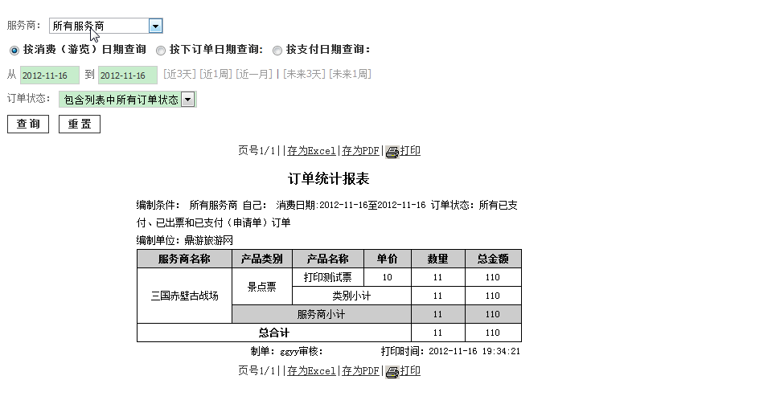
图 5-13

退订单统计
对订单修改的数据进行统计，不包含订单初始支付的数据，订单订单初始支付的数据在订单统计中查看。
如下图，对订单号20121116000000017初始下单时总共是11张，金额110元。 随后做了2次修改，第一次退订了5张，退订金额为50元，第2次修改又增加了1张票，退订金额为-10元。统计结果就是退订4张，金额为40元。

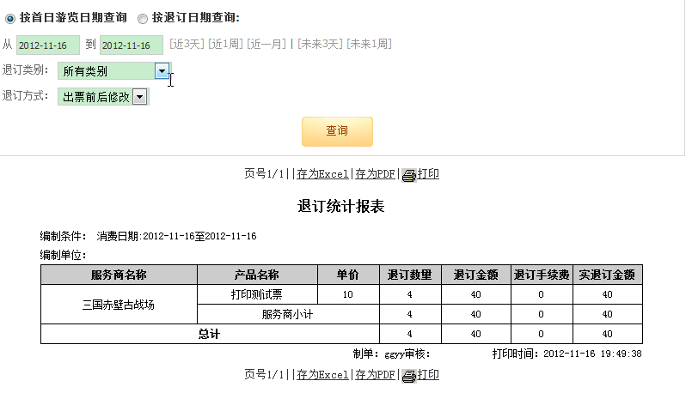
图 5-14

订单操作日志
查看针对订单操作日志流水。

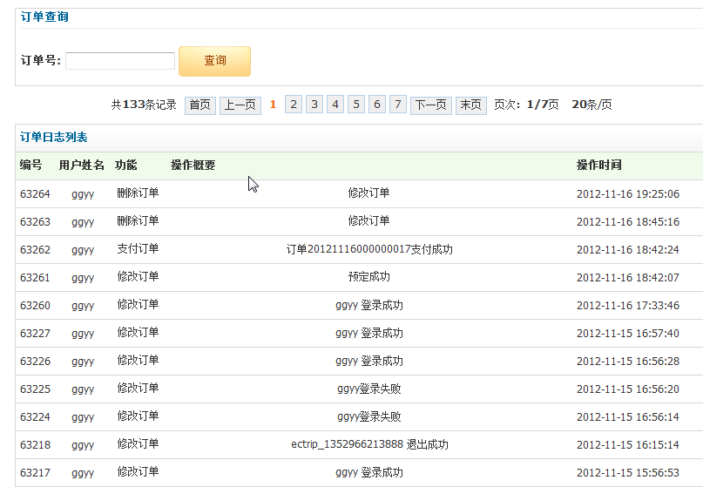
图 5-15

结算中心功能说明
登录成功后，点页面的右上角按钮,如图 6-1，进入结算中心，即进入用户个人的结算中心。
结算中心只对用户预付款账户管理与查询，并不关心具体的交易内容。主要功能有充值、转账、提现、预付款明细、预付款统计。

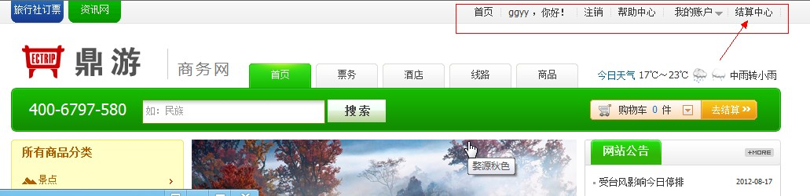
图 6-1
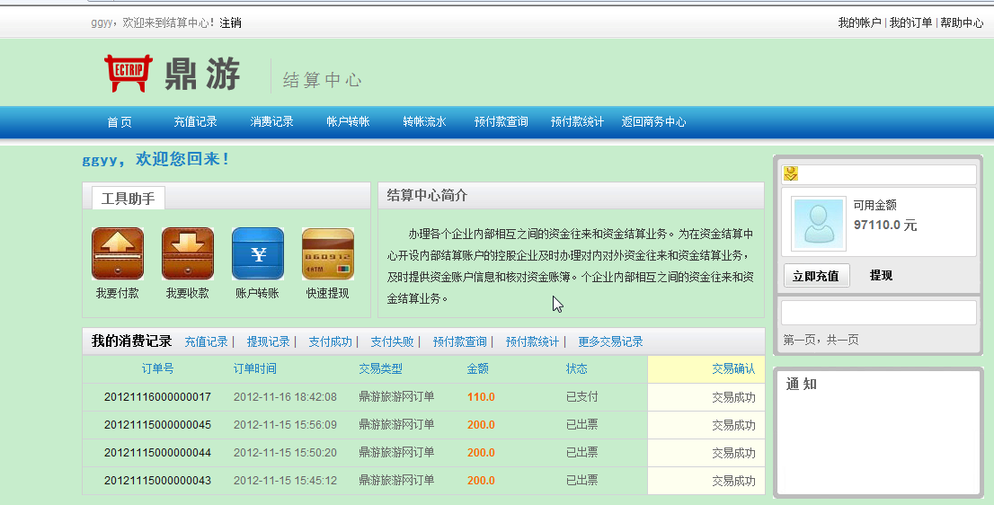
图 6-2

充值
每个注册成功的用户，系统都会为此用户建立同名的资金账户，用户可以通过网银把钱充值到此账户，此账户金额就是用户的预付款,充值就是通过网银支付把银行中的钱存入到电子商务平台资金账日元中，此后在本平台上购买任何商品都可以用此账户中的资金进行支付了，不用频繁的操作网银。当然账户中的余额通过提现也可以再转到申请提现的银行账户中。
充值时填写要充值的金额，然后选择相应的银行,操作如同订单支付,所有的操作记录都可以到充值记录中查询。
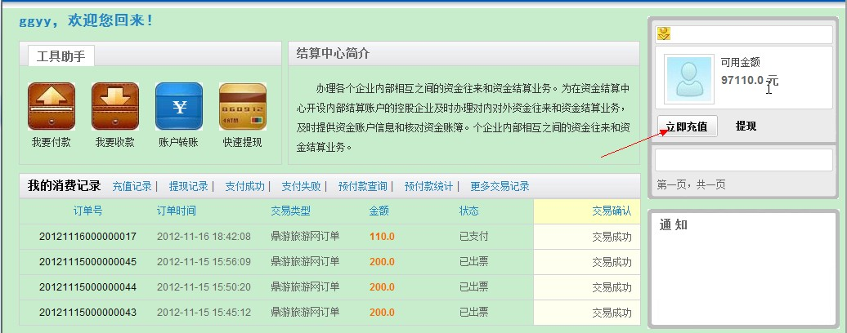
图 6-3
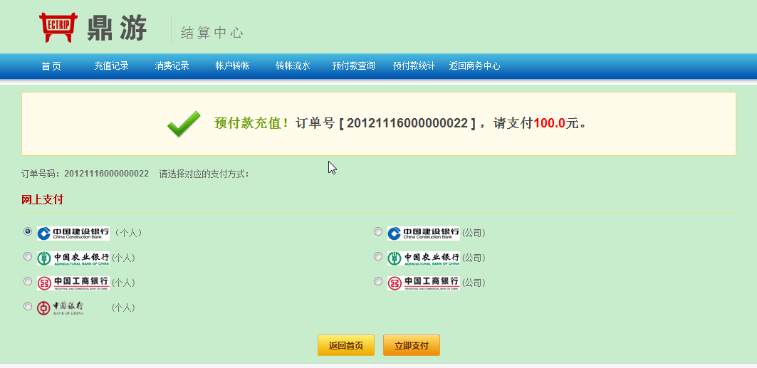
图 6-4

充值记录
可以查询所有充值操作记录，无论是成功或是不成功的记录都会有记录。如图 6-5
后台手动充值：表示由后台管理员操作进行用户资金账户充值操作。比如用户用非网银付款或对用户进行奖励。如图 6-6
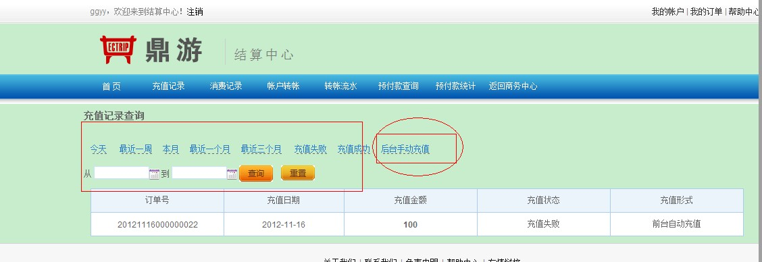
图 6-5
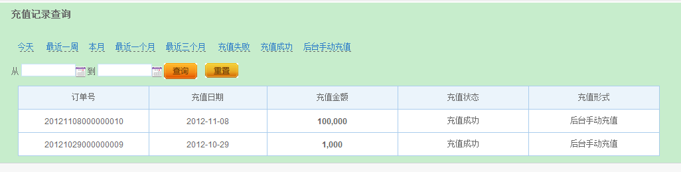
图 6-6

账户转账
平台可实现注册用户之间互相转账，填写转账金额与转入的账户，在有足够余额的条件下可以成功转账并且立即到账。转账操作日志可以到转账流水中查询。
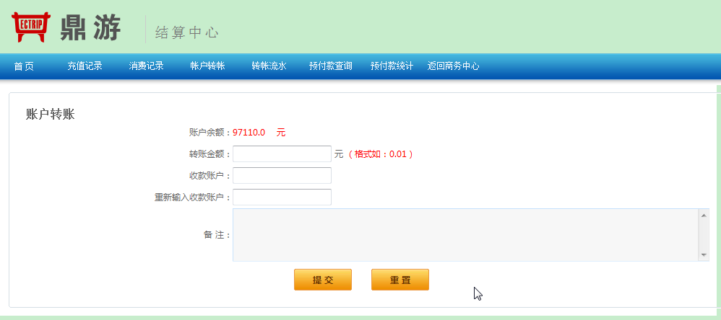
图 6-7

转账流水
查询转账产生的数据，包括用户个人转出数据和别人转给自己的转入数据。
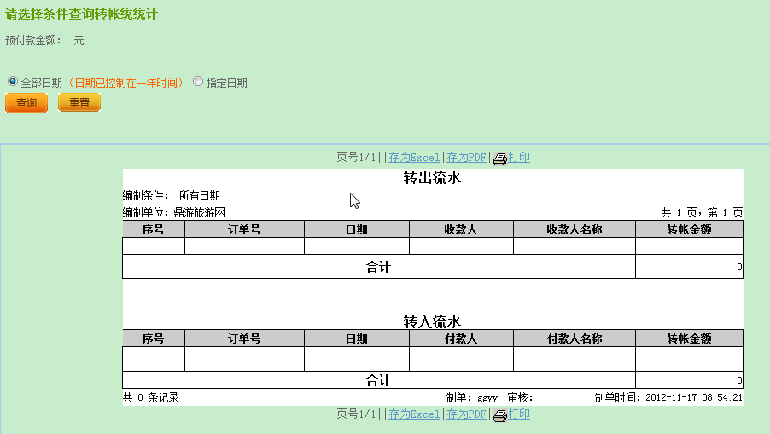
图 6-8

提现
提现即把平台账户中的资金转到用户的银行，如图 6-10填写提现金额，提现金额不能大于当前用户余额，开户银行及账号信息提交。提交后由平台运营商来处理，处理所需要的时间根据平台运营商的规定而定。特别注意，提现提交后，提现的金额将会被冻结，从账户中扣除掉不能使用。

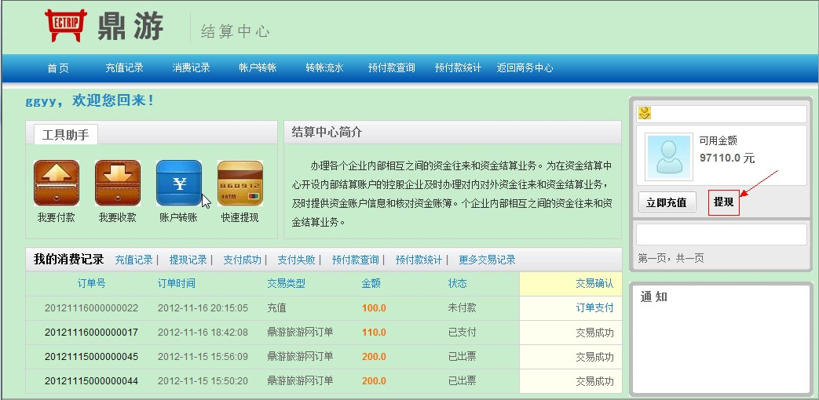
图 6-9
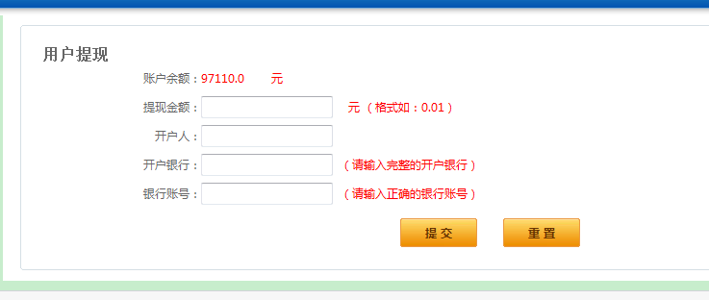
图 6-10

预付款查询
查看用户资金账户操作的日志流水,红色数据表示预付款减少。
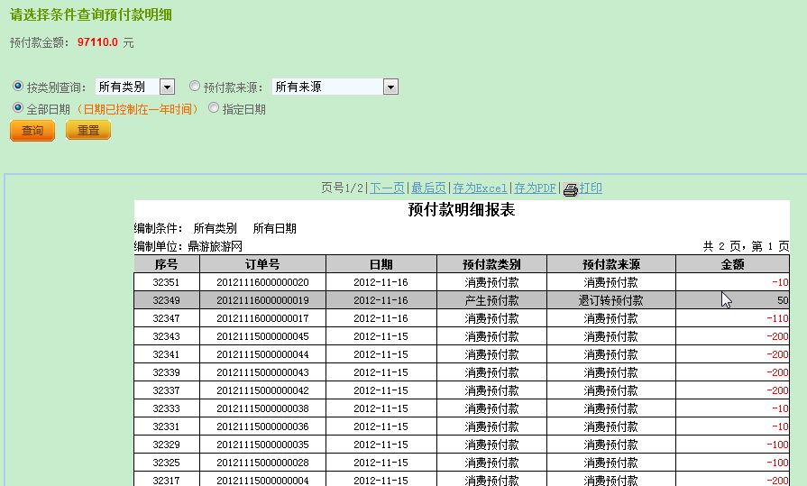

预付款统计
查看用户资金账户操作的日志流水进行分类统计.
